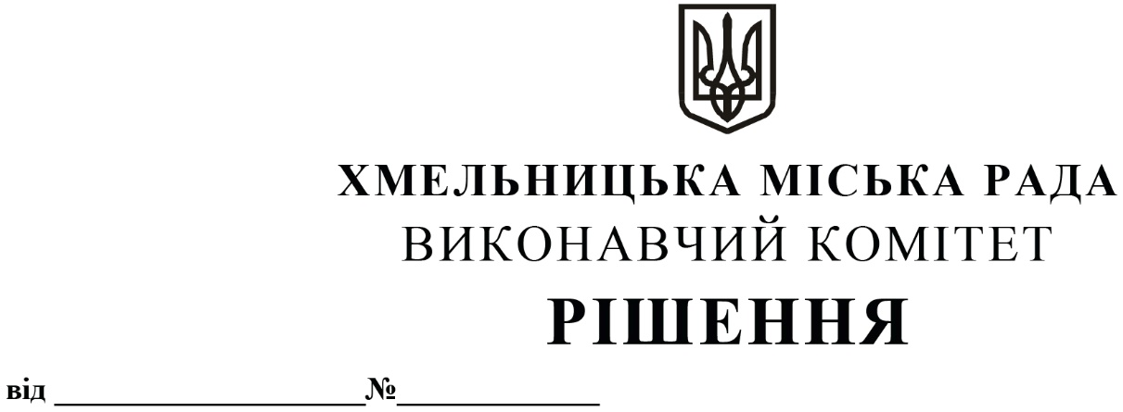
Про внесення на розгляд сесії міської ради пропозиції про надання комунальному підприємству «Південно-Західні тепломережі» дозволу на списання з балансу залізничного заїзду до мазутосховища шляхом ліквідації

Розглянувши клопотання комунального підприємства «Південно-Західні тепломережі», керуючись рішенням тринадцятої сесії Хмельницької міської ради від 14.12.2011р. № 4 «Про затвердження Положення про порядок списання майна, що є комунальною власністю територіальної громади м. Хмельницького і перебуває на балансі комунальних підприємств, засновником яких є Хмельницька міська рада» (зі змінами), виконавчий комітет міської ради

ВИРІШИВ:

1. Внести на розгляд сесії міської ради пропозицію про надання дозволу комунальному підприємству «Південно-Західні тепломережі» на списання залізничного заїзду до мазутосховища за адресою: вул. Шухевича, 8, шляхом ліквідації, згідно з додатком.
2. Контроль за виконанням рішення покласти на заступника міського голови - директора департаменту інфраструктури міста В. Новачка.

Міський голова О. СИМЧИШИН

